**LAB PRACTICE QUESTIONS**

**1.**

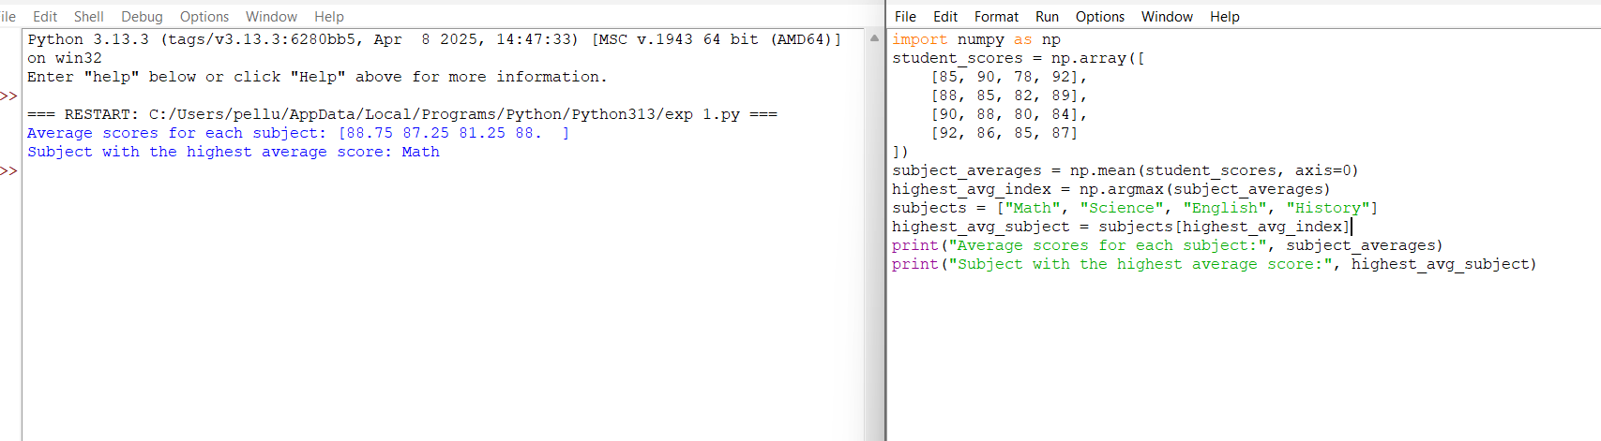

**2.**

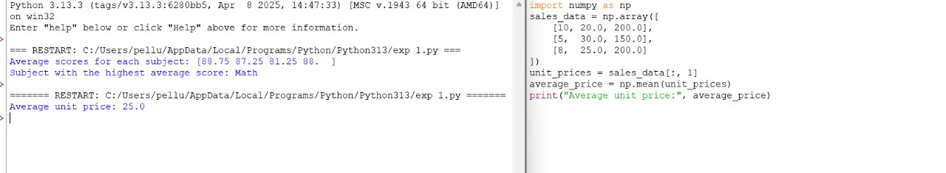

**3.**

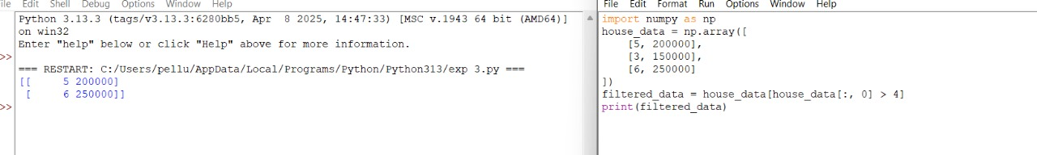

**4.**

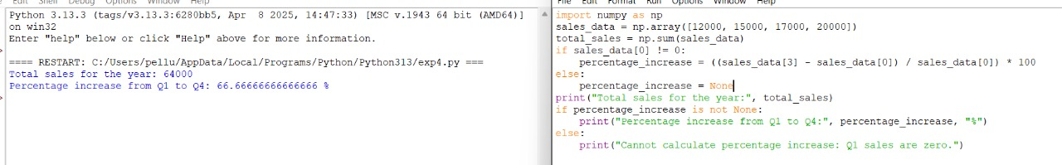

**5.**

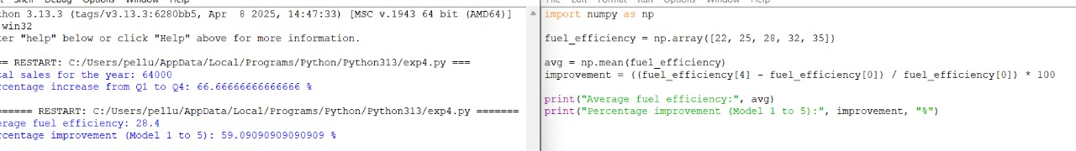

**6.**

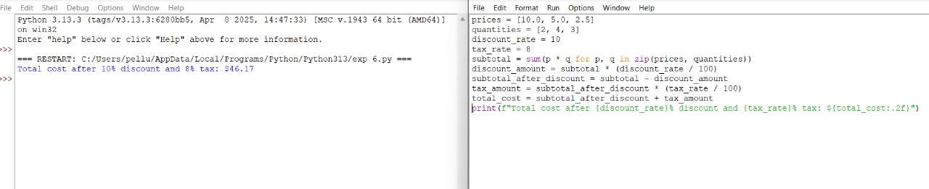

**7.**

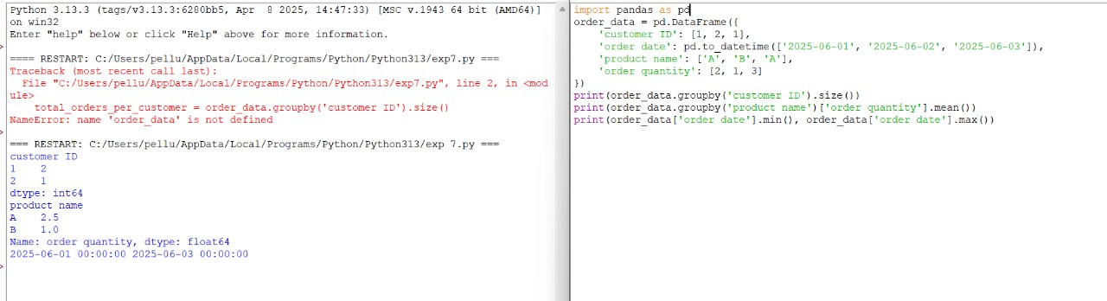

**8.**

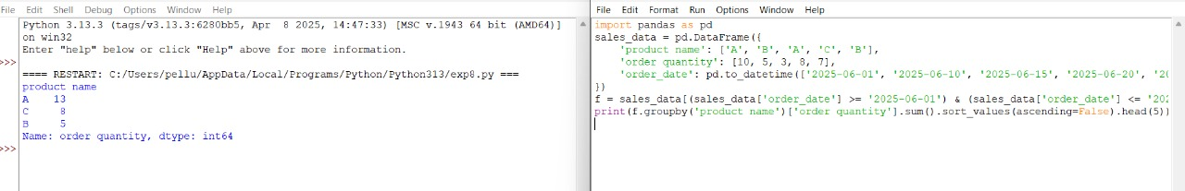

**9.**

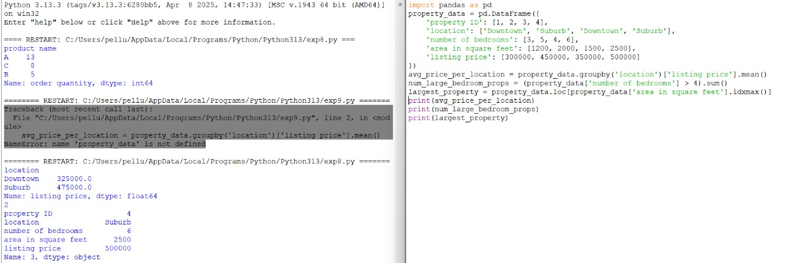

**10.**

